Ritten PVC seizoen 2026 - groep 1 :
03. Lippelobos – 15 maart 2026 om 08:45 uur, 81 km
Vertrekken westwaarts richting Sinaai via Kruisstraat, Vleeshouwerstraat. Voorbij Sinaai, thv de Luitentuit rijden we links in de Luitentuitstraat. Net voor de spoorwegovergang rechts in de Beatestraat.
Einde deze straat slagen we links af en rijden door de Ruiter centrum. Via Waasmunster, Hamme Zogge, Grembergen rijden we over de brug over de Schelde.
Langsheen Baasrode, Buggenhout, Malderen doorkruisen we Lippelobos op km 41 ongeveer. Via Lippelo, Oppuurs rijden we noordwaarts tot waar we in Temse weer de Schelde oversteken. Via Tielrode en Elversele terug riching ons lokaal.

Vrij tempo : Geen.

Weetjes:
Het Lippelobos is een bos in de tot de Antwerpse gemeente Puurs-Sint-Amands behorende plaats Lippelo, gelegen aan de Kasteeldreef. Delen liggen ook in de gemeenten Buggenhout en Londerzeel.
Het bos werd aangelegd vanuit het Hof te Melis. Het heeft een oppervlakte van 60 ha en ontstond einde 18e eeuw. Toen werden een aantal eikendreven door de toenmalige heide aangelegd. Begin 20e eeuw werden de percelen tussen de dreven bebost en ontstond een meer aaneengesloten bosgebied.
In het bos vindt men het drie-provinciepunt en in de nabijheid daarvan het Geografisch middelpunt van Vlaanderen. Ook is er een vleermuizenkelder.
Het bos heeft afwisselende biotopen zoals gemengd eiken-beukenbos en elzenbroek. Er komen veel paddenstoelen voor.
Het grootste deel van het bos is vrij toegankelijk. (bron wikipedia)


Hof te Melis (bron HLN)

GPX :
https://www.komoot.com/nl-nl/tour/1656731485?share_token=aF1dN0Yz2z6aY1qCArjVB5eoWEskfl1ZWFTQe44gjUmt6PDdIH&ref=wtd

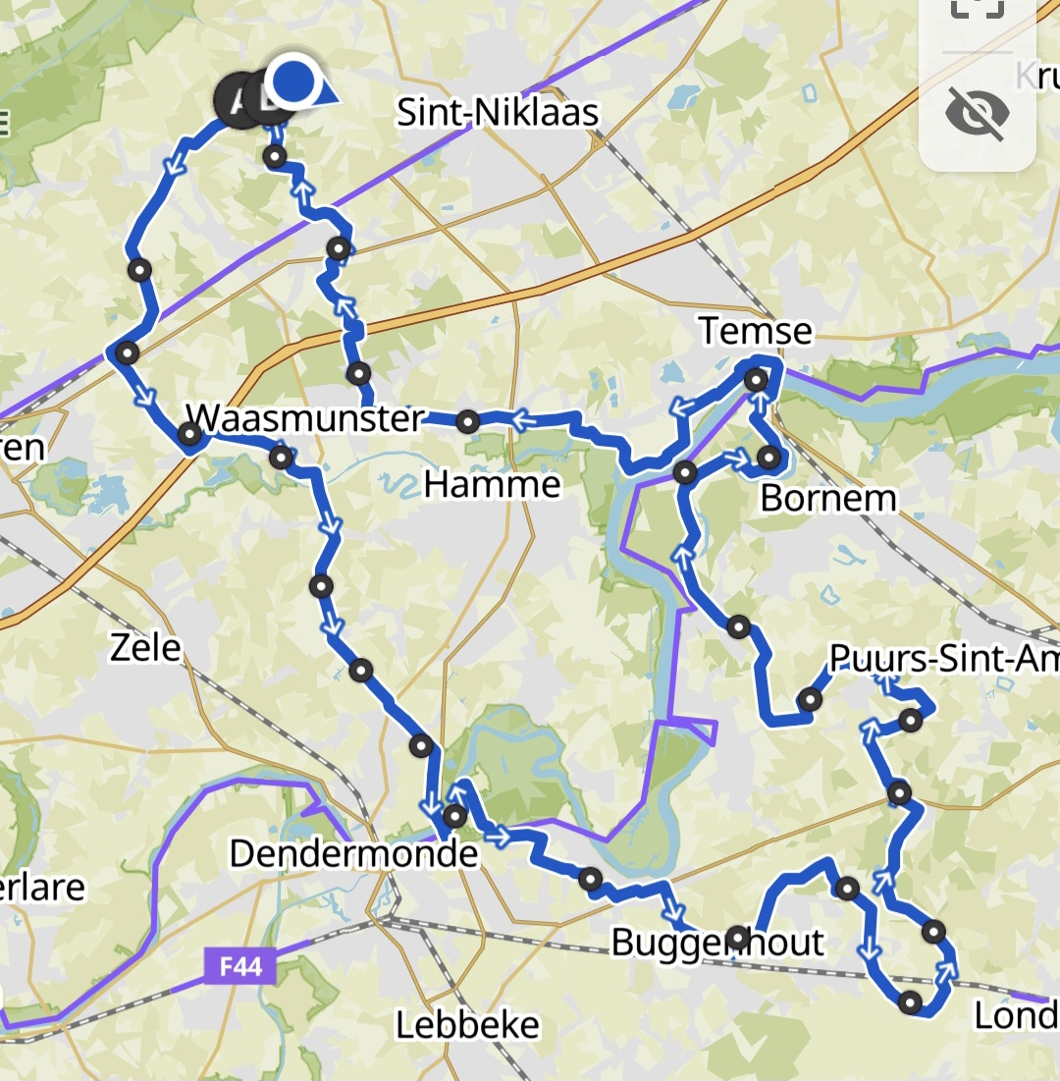
Kaart van de rit naar Lippelobos PVC groep 1

